BG/BRG Linz Ramsauerstr. 94, 4020 Linz
1. Aktionstag
13. Okt. 2006
Beteiligte Lehrer/innen | Alle Lehrerinnen und Lehrer
Projektkoordination | Dr. Peter Klimo |  |  | kontakt
anzahl der schüler/innen | alle | Klasse/n | alle | Telefonnummer, e-Mail Adresse, Postadresse  Die Projektkoordinatoren entscheiden über die geeignete Form der Kontaktaufnahme durch andere, am Projekt interessierte Schulen/Lehrer

1. Aktionstag  Unterstufe  Für die Unterstufe wurde ein Halbtagswandertag durchgeführt, wobei der Ausgangspunkt die Schule bzw. eine Station eines öffentlichen Verkehrsmittels in Linz sein musste. Bewusst sollte mit einfachsten Mitteln eine Gehleistung erbracht werden (keine Busreise!).  Oberstufe  Wahlmöglichkeit folgender Programme (die von den Sportlehrern der Schule, und zwar Mag. Wolfgang Röhrer, Mag. Birgit Sedelmaier und Mag. Dr. Peter Klimo gestaltet wurden):  - Rugby  - Geländelauf  - Aerobic | 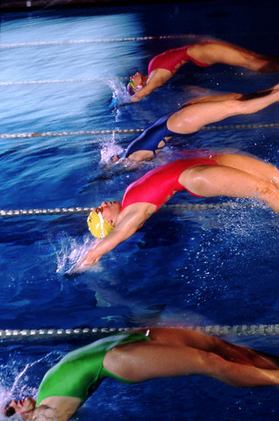  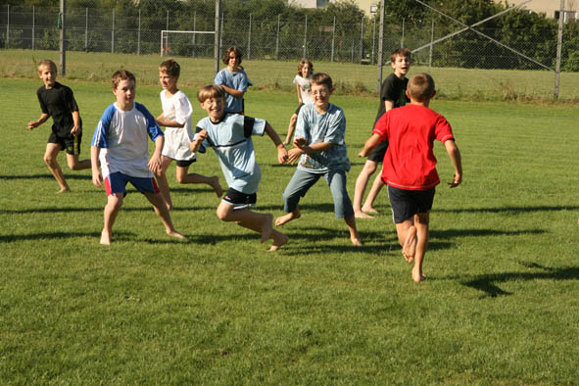  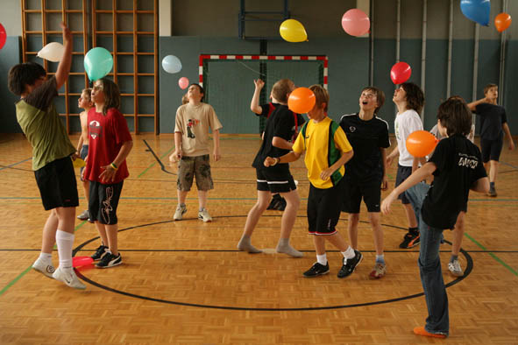  Bitte Bilder durch eigene ersetzen,  falls vorhanden. (Einfügen – Grafik – aus Datei)

